【電子メール登録用紙】

令和６年８月吉日

江南商工会議所会員 各位

江南商工会議所

連絡用電子メールアドレスご登録のお願い

拝 啓 時下ますますご清栄のこととお慶び申し上げます。

日頃、当商工会議所の活動に深いご理解とご協力を賜り厚くお礼申しあげます。

さて、当所では会員企業の皆様へのサービスを一層充実し、従来以上にご利用いただけ

ますように取り組みを進めております。現在、当所からのご案内は、書面にて送付またはＦＡＸさせていただいておりますが、今後、適時かつ迅速に情報発信できるよう、また、環境配慮・ペーパーレスの観点から、電子メールを活用し、情報発信を行うことを検討しております。

つきましては、お手数をお掛けいたしますが、下記により電子メールアドレス（各社１アドレス）をご教示（登録）いただきますようお願いいたします。

敬 具

記

**〈電子メールアドレス登録方法〉次の➀または②または③の方法でお願いします。**

**１．電子メールの場合**

・当所アドレスに下記事項を入力のうえ、送信

【 ア ド レ ス 】　soumu@konan-cci.or.jp

【メール件名　】　「電子メールアドレス登録」と入力ください

【本文入力項目】　①事業所名、②代表者名、③電子メールアドレス、

④メール受信者の役職　⑤メール受信者の氏名

**2.ＦＡＸの場合**　　以下に必要事項をご記入のうえ、ＦＡＸ（0587-54-9141）にて返信

|  |  |  |  |
| --- | --- | --- | --- |
| 電子メールアドレス登録票 | | | |
| ①事業所名 |  | ②代表者名 |  |
| ③電子メールアドレス |  | | |
| ④メール受信者役職 |  | ⑤メール受信者氏名 |  |

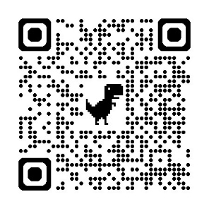

**３．登録フォームの場合**

・下記アドレスにアクセスし、各項目を入力、送信

　https://forms.gle/YxL7D2yHvFLySC5U8

※ご登録いただいた事項や個人情報は、当所の事業運営上の照合ならびに当所からの

各種連絡、情報提供等、当所の事業の円滑な実施に資する目的のみに使用し、安全かつ適正に管理いたします。

※お問い合わせ先　江南商工会議所 総務課 　ＴＥＬ ０５８７－５５－６２４５

　　　　　　　　　　　　　　　　　　　　　ＦＡＸ　０５８７－５４－９１４１

　　　　　　　　　　　　　　　　　　　　　メール　soumu@konan-cci.or.jp